**班級：　　　座號：　　　姓名：**

**多文本讀報學習單（試題篇）**

**文本來源：****113年6月3日第10版(青春)**

**113年6月4日第9版(兒童)**

**113年6月7日第8版(兒童)**



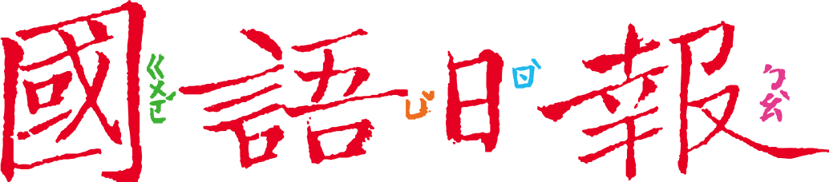

**與人的相處是一門藝術，也是我們日常生活中不可或缺的一部分。良好的人際關係能為我們帶來快樂、支持和成長的機會，但即使再要好的朋友也難免會有摩擦、衝突。這次我們透過幾個作者的親身經驗，進一步省思人際間的互動。**

**🕮任務一：衝突來了怎麼辦？**

閱讀6月3日第10版〈換位思考〉、6月4日第9版〈解決紛爭〉，以及6月7日第8版〈不要拿我的東西〉等三篇文章，完成以下表格：

|  |  |  |  |
| --- | --- | --- | --- |
| 篇名 | 換位思考 | 解決紛爭 | 不要拿我的東西 |
| 誰生氣了？ | 作者和B同學 |  |  |
| 生氣的原因 | B同學不高興作者和A同學相約讀書時一直笑，害她  （ ）。作者覺得B同學  （ ），不予理會，結果越來越僵，作者也生氣了。 | 同學因為推荐的歌曲（ ），所以生氣了。大家想（ ）她也沒用。 |  |
| 如何解決？ | 敞開（ ）長談，（ ）思考，好好溝通。 | 選擇一首當主歌，再選一首當（ ），以（ ）思維解決衝突。 | 鄭重告訴那個同學：（    ） |
| 解決後，作者的心情如何？ | 雙方和好了，不再難受。 | 文章中沒說，但推測大家都（  ）。 | 還是感到（ ）。 |

**🕮任務二：卡住原因大不同**

1. 三個例子中的衝突，有的無關對錯，有的可判斷是非，請根據文章進一步分析：

|  |  |  |  |
| --- | --- | --- | --- |
| 篇名 | 換位思考 | 解決紛爭 | 不要拿我的東西 |
| 有沒有對錯？ | □有 □沒有 | □有 □沒有 | □有 □沒有 |
| 為什麼？ | 作者和B同學對「約了讀書又一直笑」的事情感受不同，不是對或錯的問題。 |  |  |

判斷有沒有對錯，最好能聽聽當時在場者的說法；在這裡，我們只能根據作者的描述。

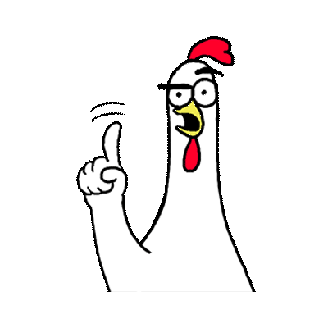

1. 三個例子中，對於不同原因的衝突，化解方式不一樣，最後心情也不同，連連看。

有明確標準，能判斷是非

雙方感受問題，無關對錯

|  |  |  |
| --- | --- | --- |
| 設法找出共識 | 堅持原則 | 換位思考 |

|  |  |
| --- | --- |
| 心情 🠙 | 心情 🠟 |

**🕮任務三：是非對錯該如何？**

上述三個例子中，和人相處時，遇到無關對錯的摩擦，換位思考是個不錯的解決方式，也能讓自己的心情轉壞為好。

遇到明明有對錯標準的事情，卻還是造成衝突了，上面兩個作者選擇不同的解決方式，請繼續討論：

1. 堅持原則，有時帶來持續的壞心情。和同學討論，怎麼做可以讓自己「設立明確的界限，又不會弄壞心情」？

跟做錯事的對方拿回自己的東西時，心平氣和說道理，不用生氣……

可以讓全班同學知道自己的原則，避免大家太隨便，這樣可以減少發生的機率……

你的想法呢？

1. 意見分歧時，設法尋求共識並不容易。和同學討論，「有沒有好方法可以幫助大家尋求共識」？

儘量找出客觀的證據來討論，減少情緒的影響……

專注尋找大家都同意的地方，即使是微小的共同點也是進展……

你的想法呢？